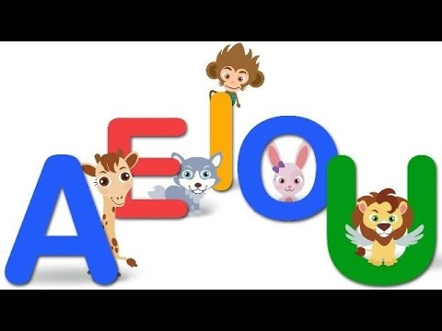
ACTIVIDAD
AMBITO: 1.-COMUNICACIÓN INTEGRAL
NUCLEO: LENGUAJE VERBAL

O.A. (OBJETIVO DE APRENDIZAJE):7 Reconocer palabras que se encuentran en diversos soportes.

ACTIVIDAD:
Confeccionar diccionario de las vocales.
Armar un diccionario con las vocales utilizando hojas o cartulinas de colores tamaño carta
En cada hoja pegar vocal en todas sus formas mayúsculas, minúsculas, imprenta y manuscrita en la parte superior de la hoja
Y más abajo buscar en revistas o libros objetos que comiencen con dicha vocal y pegarlos
Así los niños formaran un diccionario de las vocales
Crear una portada al diccionario
*Enviar registro fotográfico

